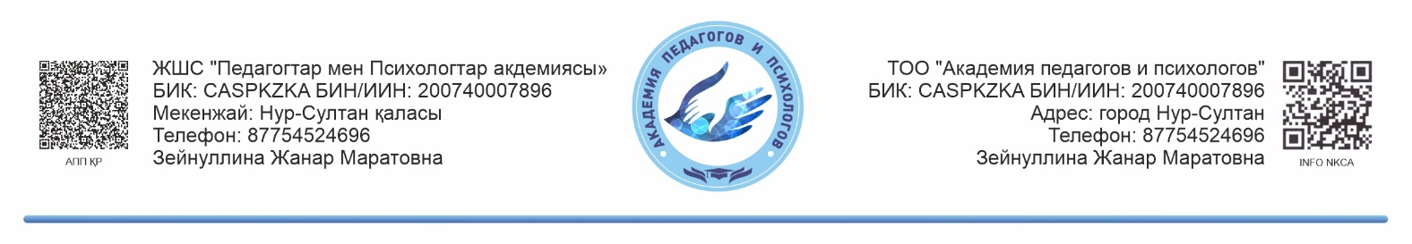

|  |  |  |  |  |  |  |
| --- | --- | --- | --- | --- | --- | --- |
| № | Данные  слушателя  Ф.И.О. | Количество часов  432ак.часов или  512ак.часа | Професс. Подготовка  По квалификации | Номер уд.лич.  Кем выдан,  Когда выдан | Кем работаете, где.работаете  Стаж работы  по диплому | Эл.почта  Телефон  Дом. адрес полный ,  индекс |
| 1 |  |  |  |  |  |  |

Директору Зейнуллина Ж.М. АПП РК г.Астана

ПЕРЕЧЕНЬ ДОКУМЕНТОВ **(отсканированный вариант)**:

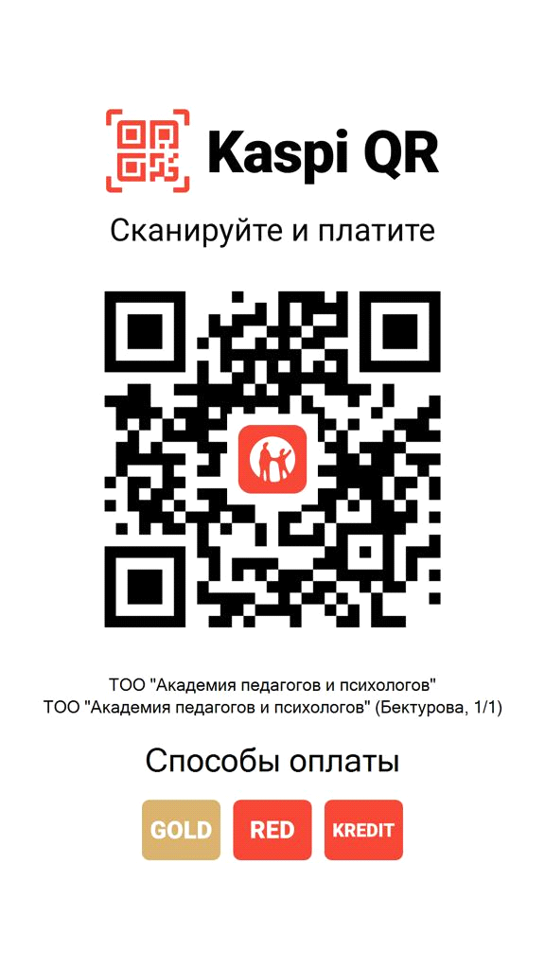Диплом с приложением, удостоверение личности и трудовая книжка (первая и последняя страница, отправить в эл. почту sprr.kz@mail.ru)

РЕКВИЗИТЫ

«Народный Банк» и «Kaspi QR» или по номеру телефона: +7 (775) 452 4696